**ШЫНЫҒАЙЫҚ ШЫМЫР БОЛАЙЫҚ**

Денсаулықтың маңызды факторына дене белсенділігі жатады. Кішкентай балаға жүру мен жүгіруден басқа, секіру, өрмелеу ойындары, яғни күш жұмсауымен байланысты қозғалыстарды орындау қажет және пайдалы. Балалардың дене тәрбиесінің негізін ойынын әдіс-тәсілдері құрайды.

Бала сау болып өсуі керек. Дені сау баланы тәрбиелеу оңайырақ, оның барлық қажетті білімі мен дағдылары тез қалыптасады. Мінезді дұрыс қалыптастырудың, бастаманы дамытудың, күшті ерік жігер тәрбиелеудің басты қозғаушы күші – денсаулық. Дене тәрбиесінің мақсаты – өмірлік маңызды функцияларға, адам ағзасына оң әсер етуі.

Баланың психикалық және ақыл-ой дамуы, мектепке дейінгі жас жеке тұлға үшін ең маңызды болып саналады. Бұл кезеңде оның денсаулығының негізі қаланады.

Сондықтан, дене шынықтыру-сауықтыру жұмысының негізгі міндеті: мектепке дейінгі баланың денсаулығын нығайтуға, физикалық дамуын жетілдіруге ықпал ету.

Қазақстанда балалардың денсаулығы әлеуметтік қызметтің басым бағыттарына жатқызылды. «Білім және денсаулық» бағдарламасын іске асыру шеңберінде, балаларды сауықтырудың ең тиімді нысандарын енгізу ерекше маңызға ие болып отыр.

Балабақшалардағы дене шынықтыру – сауықтыру жұмыстарына қазір жоғары көңіл бөлінуде, себебі, балалардың басым бөлігі денсаулық мәселесіне ие, ал көптеген балаларды жиі ауыратындар санатына жатқызуға болады. Белгілі болғандай, тұрақты дене шынықтырумен айналасу ағзаны нығайтады және және ие болып отыр.

Дене тәрбиесі балаға-интеллектуалдық, адамгершілік және эстетикалық тәрбие беруде ерекше орын алады. Спортпен шұғылдану жеке тұлғаның маңызды қасиеттеріне көмектеседі: мақсатқа, табандылыққа қол жеткізуде; осы сабақтардың оң нәтижелері жасөспірімнің психикалық жағдайы үшін пайдалы. Баланың қозғалысының дамуы оның үйлесімді дамуы үшін тиімді режим, тұрақты және толық тамақтану, жеткілікті ұйқы, таза ауада жиі болу, таза төсек және қажетті киім.

Біздің балабақшада дене шынықтыру ұйымдастырылған оқу қызметтері әртүрлі әдіс тәсілдерді тиімді пайдалану арқылы құрастырылады.

Дене шынықтыру сабақтары тренажерлер, мен ойын стретчинг элементтерін қолданып, таңғы гимнастика; дене шынықтыру; күндізгі ұйқыдан кейінгі ояту гимнастикасы; топтағы балалардың дербес қимыл әрекеті;

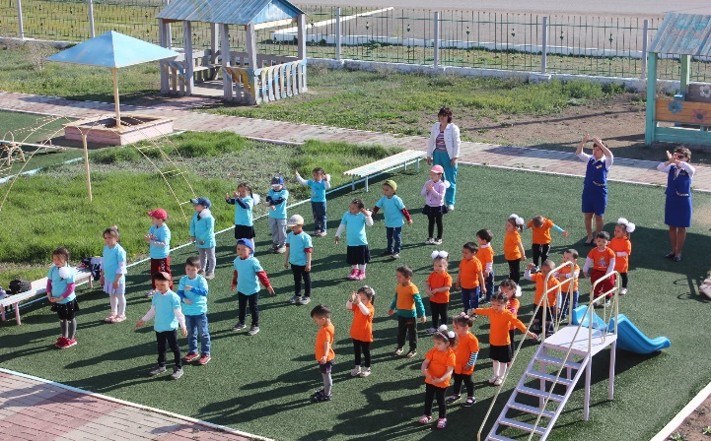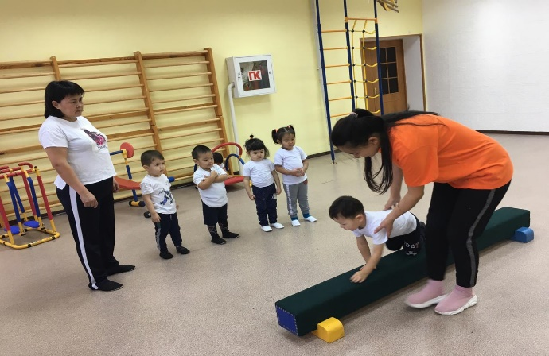

ұйымдастырылған және дербес балалардың серуендеудегі қимыл әрекеті; ден шынықтыру жұмыстары, ойын-сауық, ата-аналармен бірге мерекелер.

Денешынықтыру ҰОҚ аптасына 3 рет өткізіледі. Олардың ұзақтығы балалардың жас ерекшелігіне байланысты:

*ортаңғы топта 7-15 минут;

*ересектер тобында 15-20 миинут;

*мектепалды даярлық тобында 25-30 минут;

Дене шынықтыру музыкалық сүйемелдеумен де, онсыз да өткізілуі мүмкін.

Дене шынықтыру сабағында балаларды оййын түрінде ұзындыққа, биіктікке, секіруге, баспалдақ, бір және екі аяқты секіру, жүгіру, отыру, паравозикпен жүру, допты қағу және отыру сияқты белсенділікті арттыратын қимылдар жасайды.

Жыл бойы балалармен спорттық мерекелер, ойын-сауық, таза ауада спорттық ойындар өткізіледі.

*Шет ауданы, Ақадыр кенті, «Нұршуақ»балабақшасы» КМҚК*

*Бақтыбаева Қырмызы Даулбайқызы*

*Баенишева Алтынкуль Тюмебаевна*